Start av spill – litt mer teknisk.

Oppstart
Spillet startes likt av alle. Ved valg av tilkoblingstype (starte spill eller koble seg til et spill), så velges også hvilken rolle du spiller i nettverket – tjener eller klient. Som tjener starter man også en TeamServerRegistrationListener som fungerer som accept på socket-forbindelser.

Det opprettes en TeamMessageMgr på alle enheter og mekanismene for tilkobling er nesten lik for alle. Resultatet av oppkoblingene er at server har flere ClientHandlerThread-klasser som leser kommunikasjonen fra klienter – klientene har kun en.

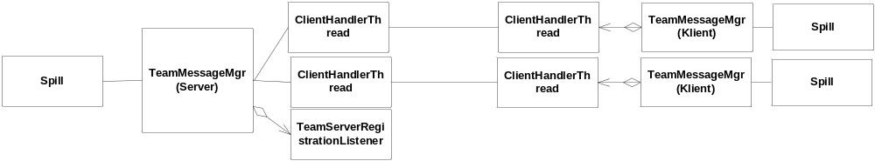

Klienter har nå LudoJoinGameActivity kjørende, progressboks for å vente på server. Når server har bestemt at selve spillet starter, sendes det ut informasjon om hvilke spillere som er med, samt settings for spillet. Spillet lastes og initieres.

Alle starter opp LudoActivity og brett-informasjon parses fra lokal xml (se litt lengre ned). Det opprettes en handler i LudoActivity for meldinger som kommer inn – men denne benyttes kun for administrative meldinger. Meldinger som omhandler selve spillet er lagt i LudoSurfaceView.

Det er nå LudoMessageBroker som ’styrer butikke’. Siden vi vet at TeamMessageManager har kjennskap til at vi har rolle som server eller klient, vil enkelte av meldingene behandles spesielt der – eks. hvem er neste spiller.

Brett/definisjoner
Selve definisjonen av spillet er abstrakt – det er ingen implementasjon av visning i klassene for spill eller brett. Implementeringen er gjort via xml og bilder. Noen regler foreligger – eks. brikkes visuelle representasjon er navngitt med antallet brikker i høyden (getId()). Vi har lagt med oste-brikker bare for å vise et eksempel på at definisjonen av brikker bare skjer i xml. (Se brettet Psyko-ludo – gule brikker.)

Selve definisjonen lastes i Game-klassen fra LudoActivity. Det startes opp en parser av xml-definisjonen: ParseBoardDefinitionHelper ph = new ParseBoardDefinitionHelper(); - som setter verdier i Game-klassen og LudoBoard-klassen.

Definisjoner er laget for
- Grafisk brett (informasjon om opprinnelige dimensjoner)
- Koordinater til brikkebane.
- Startposisjon for brikker
- ’Hjem til mål’-bane for hver spiller.
- Definisjon av brikke-navn (en mal) – en mapping mot grafisk representasjon.

Brikkene vet bare hvor langt de har gått på brettet – brettet (LudoBoard) vet hvor på brettet de befinner seg.

GUI
Vi har valgt SurfaceView som utgangspunkt for visningen. Her ble vi møtt med flere utfordringer. Det første var at definisjonen for den grafiske utformingen av brettet ikke samstemte med det som ble lastet opp i systemet – og det var forskjellig mellom flere typer mobiler. Det viste seg at density på display spilte en større rolle enn vi hadde forutsett. Da ble det nødvendig med re-kalkulering av alle brikke-posisjoner i forhold til ny skalering.

En annen utfordring er at vårt SurfaceView også benyttes til valg av brikke, samt flytting av selve brettet på skjermen. Vi valgte å legge til side zoom-funksjonalitet (multi-touch) i denne versjonen, og heller legge disse i layout.

